 | Министерство науки и высшего образования Российской Федерации  Федеральное государственное бюджетное образовательное учреждение  высшего образования  «Московский государственный технический университет  имени Н.Э. Баумана  (национальный исследовательский университет)»  (МГТУ им. Н.Э. Баумана)

ФАКУЛЬТЕТ Информатика и системы управления

КАФЕДРА Компьютерные системы и сети (ИУ6)

НАПРАВЛЕНИЕ ПОДГОТОВКИ 09.03.01 Компьютерные системы и сети

Отчет

по лабораторной работе № 6

Название: Основы Back-End разработки на Golang

Дисциплина: Языки интернет-программирования

Студент | ИУ6-32Б |  | 8.10.2024 | А.Т.Ахметзянов
 | (Группа) |  | (Подпись, дата) | (И.О. Фамилия)
Преподаватель |  |  | 8.10.2024 | В.Д. Шульман
 |  |  | (Подпись, дата) | (И.О. Фамилия)

Москва, 2024

Цель работы — изучение основ сетевого взаимодествия и серверной разработки с использованием языка Golang.

Ход работы.

1. Ознакомились с курсом https://stepik.org/course/54403/info
2. Сделали форк данного репозитория в GitHub, склонировали получившуюся копию локально, создали от мастера ветку дев и переключились на нее:

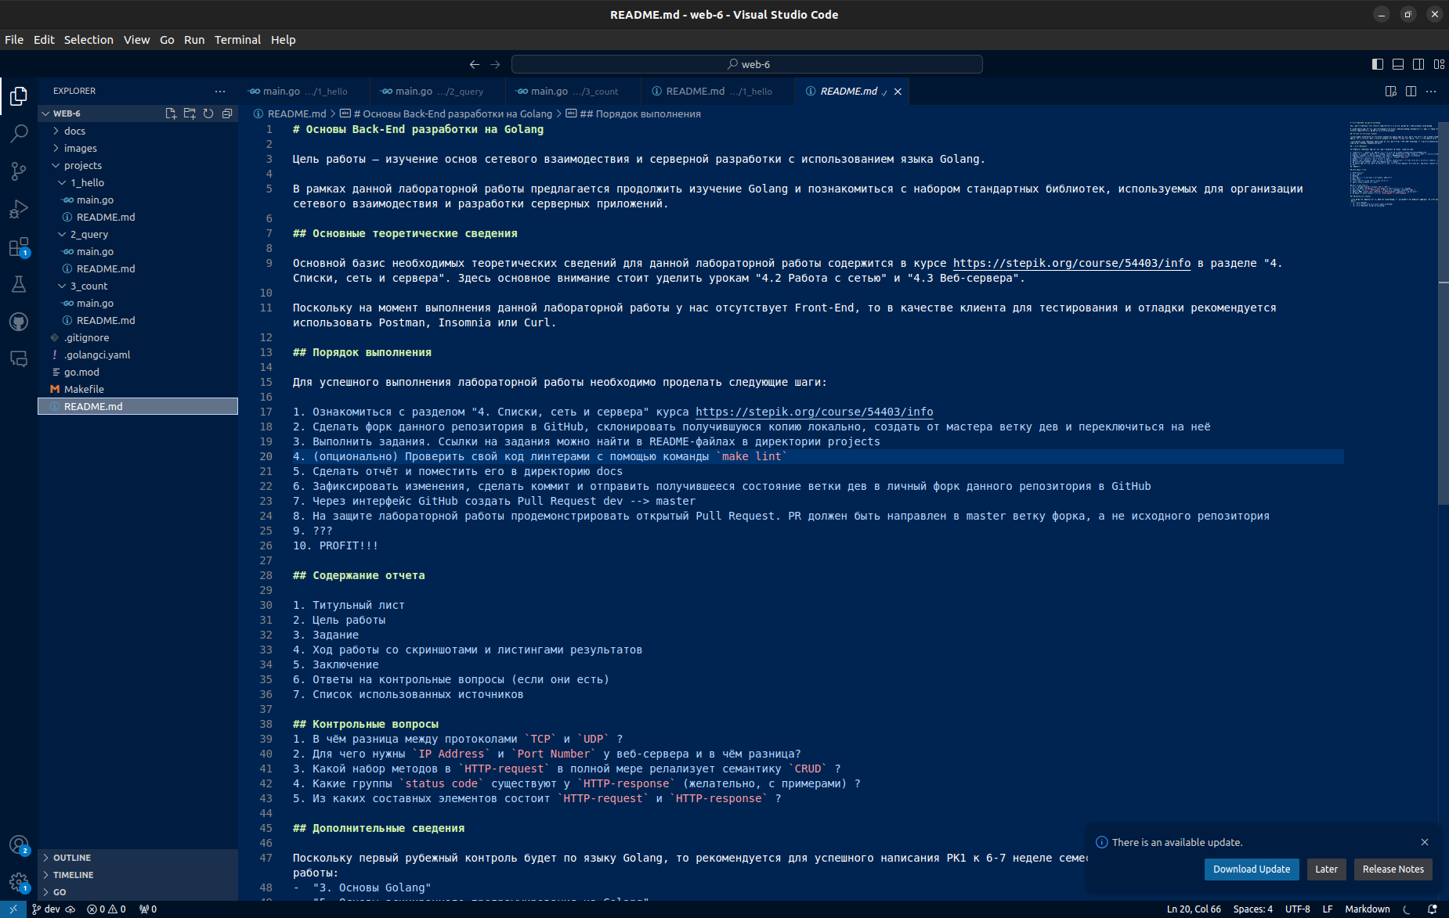
Рисунок 1 — Скопированный репозиторий

3. Написали 3 HTTP сервера на GoLang. Код серверов и результаты запросов в Postman прикрепили ниже:

Задача 1(Вывод строки):

package main

import (
"fmt"
"net/http"
)

func main() {
http.HandleFunc("/getMessage", handleGetRequest)
fmt.Println("Server started on :8080")
http.ListenAndServe(":8080", nil)
}

func handleGetRequest(w http.ResponseWriter, r *http.Request) {
fmt.Fprint(w, "Hello, web!")
}
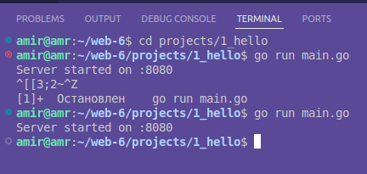

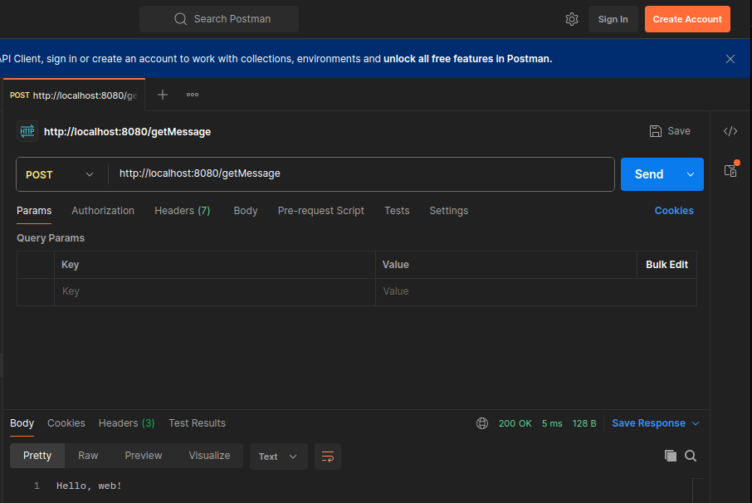

Рисунок 2 — Вывод задачи 1

Задача 2(Вывод строки с ключом):

package main

import (
"fmt"
"net/http"
)

func main() {
http.HandleFunc("/api/user", handleUserRequest)
fmt.Println("Starting server on :8080")
http.ListenAndServe(":8080", nil)
}

func handleUserRequest(w http.ResponseWriter, r *http.Request) {
name := r.URL.Query().Get("name")
if name == "" {
http.Error(w, "Name parameter is required", http.StatusBadRequest)
return
}

fmt.Fprintf(w, "Hello, %s!", name)
}
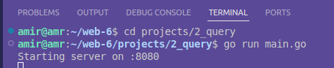

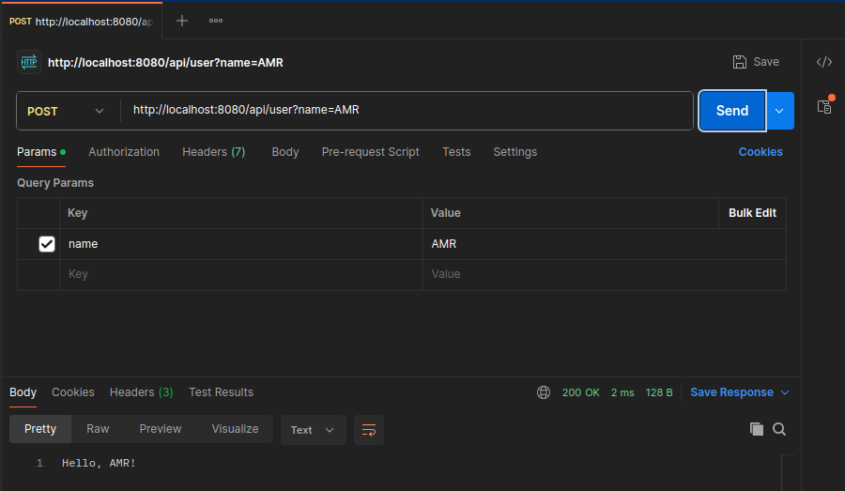
Рисунок 3 — Вывод задачи 2

Задача 3(Store):

package main

import (
"fmt"
"net/http"
"strconv"
)

var counter int = 0

func main() {
http.HandleFunc("/count", handleCount)
fmt.Println("Сервер запущен на порту :3333")
http.ListenAndServe(":3333", nil)
}

func handleCount(w http.ResponseWriter, r *http.Request) {
switch r.Method {
case "GET":
fmt.Fprintf(w, "%d", counter)
case "POST":
count, err := strconv.Atoi(r.FormValue("count"))
if err != nil {
http.Error(w, "это не число", http.StatusBadRequest)
return
}
counter += count
fmt.Fprintf(w, "Success")
default:
http.Error(w, "Неизвестный метод", http.StatusMethodNotAllowed)
}
}

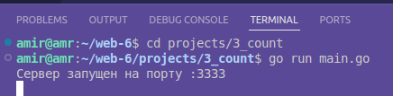

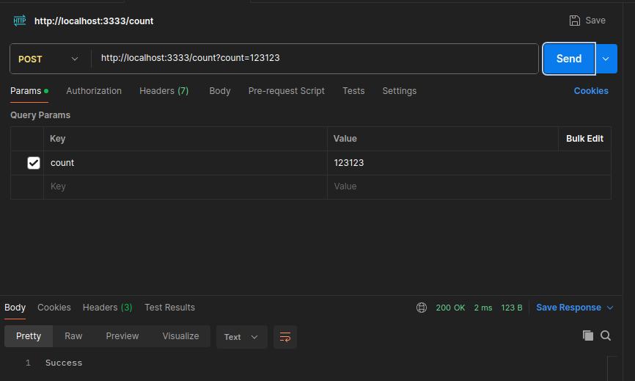
Рисунок 4 — Post запрос
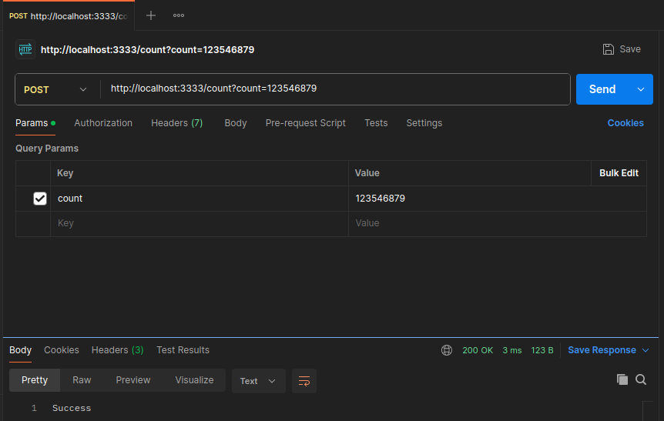
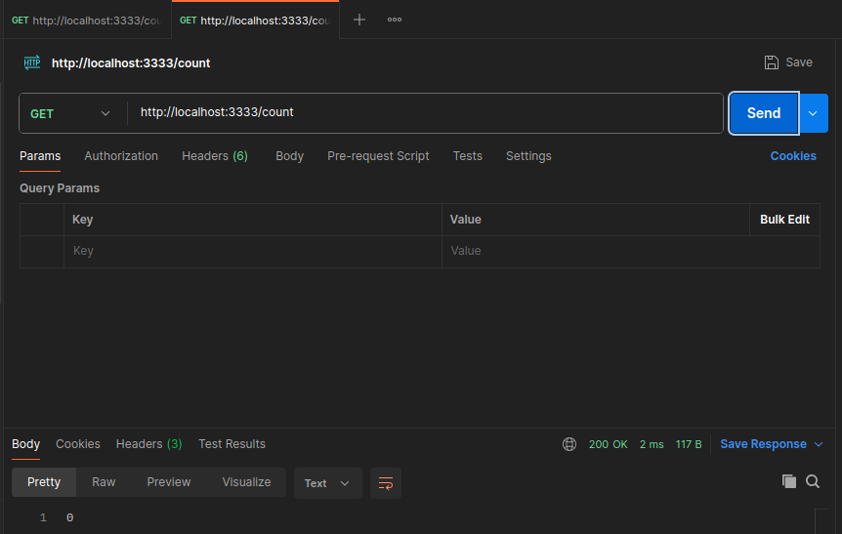

Рисунок 5 — Get запрос

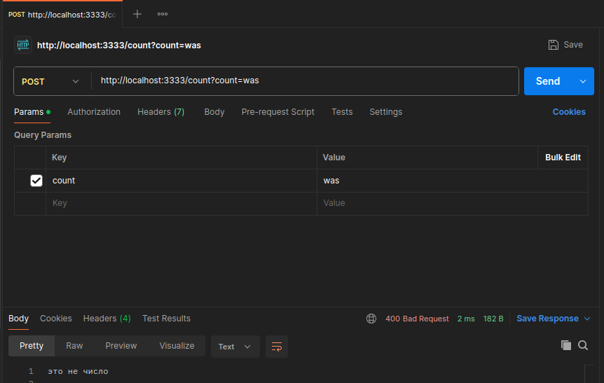
Рисунок 5 — Обработка исключения к задаче 3

4. Зафиксировали изменения, сделали коммит и отправили полученное состояние ветки дев в удаленный репозиторий GitHub. Через интерфейс GitHub создали Pull Request dev --> master

Заключение: в ходе лабораторной работы изучили основы сетевого взаимодествия и серверной разработки с использованием языка Golang. Освоили работу с Postman.

Контрольные вопросы:
1. Разница между протоколами TCP и UDP:
- TCP (Transmission Control Protocol) - надежный, ориентированный на соединение протокол. Он обеспечивает гарантированную доставку данных, контроль потока и порядка пакетов.
- UDP (User Datagram Protocol) - ненадежный, без установления соединения протокол. Он не гарантирует доставку пакетов и не контролирует их порядок. Применяется для передачи данных, где важна скорость, а не надежность (например, потоковое видео).

2. IP-адрес и номер порта веб-сервера:
- IP-адрес (Internet Protocol address) - уникальный идентификатор устройства в сети Интернет. Он позволяет маршрутизировать трафик до нужного устройства.
- Номер порта (Port number) - номер логического "канала" на хосте, используемый для идентификации приложения, принимающего и отправляющего сетевые пакеты. Это позволяет нескольким приложениям на одном хосте обмениваться данными независимо.

3. Методы HTTP, реализующие CRUD:
- Create (POST)
- Read (GET)
- Update (PUT/PATCH)
- Delete (DELETE)

4. Группы кодов состояния HTTP-ответов:
- 1xx (Informational) - запрос принят, продолжается обработка
- 2xx (Success) - запрос успешно обработан (например, 200 OK)
- 3xx (Redirection) - клиенту требуется выполнить дополнительные действия (например, 301 Moved Permanently)
- 4xx (Client Error) - ошибка на стороне клиента (например, 404 Not Found)
- 5xx (Server Error) - ошибка на стороне сервера (например, 500 Internal Server Error)

5. Элементы HTTP-запроса и HTTP-ответа:
HTTP-запрос:
- Метод (GET, POST, PUT, DELETE, etc.)
- URL
- Заголовки (Headers)
- Тело (Body)

HTTP-ответ:
- Версия протокола
- Код состояния (Status Code)
- Заголовки (Headers)
- Тело (Body)

